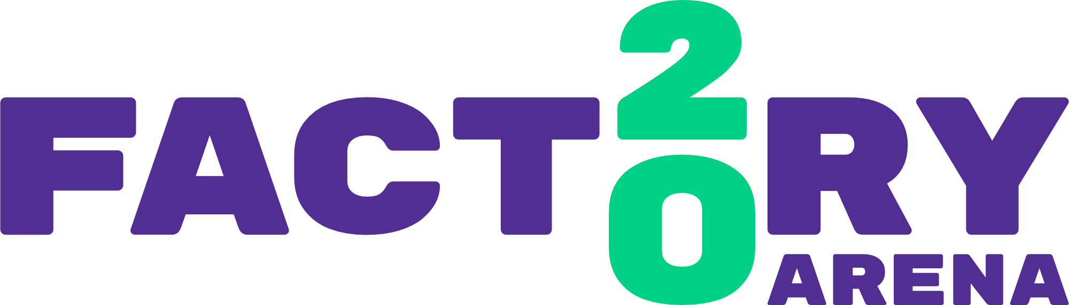

ÉLMÉNYTÁBOR

(NEM LÉZERHARC TÁBOR)
Gyermek neve:
Születési idő/hely:
Lakcím:
Anyja neve:
Elérhetőség telefon:
Email cím:
kérem gyermekem felvételét a Factory Sport Aréna ÉLMÉNYTÁBORBA az alábbi megjelölt időpontban! (kérjük, X-el jelölje!)
Nyári Élménytábor Factory Sport Aréna (Részvételi díj: 39. 000 Ft) Testvérkedvezmény: 1000FT/fő      
1. | 2024. június 24-28. | 
2. | 2024. július 1-5. | 
3. | 2024. július 8-12. | 
4. | 2024. július 29.- augusztus 2. | 
5. | 2024.augusztus 5-9. | 

TAJ kártya szám
ÉTELÉRZÉKENYSÉG
nincs
laktóz
glutén
egyéb
ALLERGIA
megnevezés
GYÓGYSZERÉRZÉKENYSÉG
megnevezés
Kijelentem, hogy gyermekem egészséges és fizikailag terhelhető foglalkozáson részt vehet.
Törvényes képviselő aláírása:………………………………………..
factorytabor@gmail.com-----az adatlapot erre a címre küld vissza!
Ezt az adatlapot a tábor első napjára kell csak elhoznod kitöltve!

2. melléklet a 12/1991. (V. 18.) NM rendelethez
Szülői nyilatkozat
a tanuló ifjúság üdülésének és táborozásának egészségügyi feltételeiről szóló 12/1991. (V. 18.) NM rendelethez

- A gyermek neve: ………………………………………………………………………

- A gyermek születési dátuma:………………………………………………………..

- A gyermek lakcíme:…………………………………………………………………..

- A gyermek anyjának neve:…………………………………………………………..

- Nyilatkozat arról, hogy o a gyermeken nem észlelhetőek az alábbi tünetek:
  - Láz
  - Torokfájás
  - Hányás
  - Hasmenés
  - Bőrkiütés
  - Sárgaság
  - Egyéb súlyosabb bőrelváltozás, bőrgennyedés
  - Váladékozó szembetegség, gennyes fül- és orrfolyás o a gyermek tetű- és rühmentes
A nyilatkozatot kiállító törvényes képviselő neve, aláírása, lakcíme, telefonos elérhetősége:
………………………………………………………………………………………………
törvényes képviselő aláírása
A tábor első napja(dátum):

